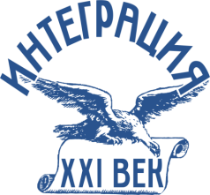
Заявка для участия в XXIII Международном музыкальном
конкурсе-фестивале «Мир музыки – мир ребёнка»
Название школы
Номинация
ФИ ребёнка (название коллектива и количество участников)
Точная дата рождения участника (!)
(если коллектив, то возрастная категория определяется по младшему участнику)
Название произведений (автор слов и автор музыки)
Хронометраж произведений (мин., сек.) только для очного участия
ФИО руководителя и телефон
ФИО концертмейстера (если есть)
E-mail руководителя
Список лиц, на которых необходимо подготовить дипломы и благодарственные письма

Просим вместе с заявкой прикрепить фотографию ребенка (коллектива), копию паспорта (или иного документа, подтверждающего возраст участника), квитанция об оплате организационного взноса.
Заявку и видеозапись (ссылку для скачивания) с конкурсным выступлением участника (коллектива) необходимо выслать для участия в «онлайн-формате» конкурса до 01 марта 2026 года на электронный адрес: musicfestival@integration21.ru
Заявку (очный формат) необходимо выслать до 01 марта 2026 года на электронный адрес: musicfestival@integration21.ru

